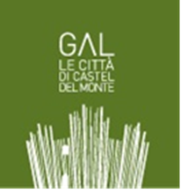

MANIFESTAZIONE DI INTERESSE

Partecipazione IX ediz. “Sogni nelle Notti di Mezza Estate”
per gli operatori dell’ospitalità di Andria e Corato

Il sottoscritto………………………………………., titolare dell’azienda …………………………, manifesta il proprio interesse ad aderire alla IX ediz. della manifestazione “Sogni nelle Notti di Mezza Estate”,
cartellone di eventi organizzati dagli operatori dell’ospitalità di Andria e Corato (agriturismi, ristoranti, b&b) coordinato dal Gal “Le Città di Castel del Monte” in partnership con la Strada dell’Olio Extravergine Castel del Monte dall’8 al 25 agosto 2013.

Il Gal “Le Città di Castel del Monte” promuoverà la comunicazione delle singole iniziative organizzate dalle aziende che manifesteranno il proprio interesse ad aderire alla manifestazione compilando la tabella sottostante.

Nome e cognome titolare azienda
Ragione sociale azienda
Indirizzo
Tel / cellulare
E – mail
Sito web
Tipologia azienda e principali produzioni

Autorizzo il Gal “Le Città di Castel del Monte” al trattamento dei dati personali qui riportati ai sensi del D. L. 30 giugno 2003 n. 196 e successive modificazioni.
luogo e data........................ Firma

_________________

